基于CAR构件的命名服务机制的研究与实现
蒋伊婷，陈 榕
（同济大学 基础软件工程中心,上海 200092）

摘 要：CAR技术是面向构件的编程模型和编程规范，为更好地支持面向服务的软件体系架构，本文介绍了和欣操作系统中的命名服务机制，通过将一个构件和指定的字符串绑定来发布、获取、使用CAR构件。在阐述原理的基础上详细说明了命名服务中的等待注册、注册、使用和注销四部分的实现过程以及命名服务的优点所在。
关键词：命名服务；CAR；存根；代理；远程调用；和欣

1．引言1
CAR（Component Assembly Runtime），即零部件运行单元^{[1]}，是国内自主知识产权的先进的构件技术，目前已在和欣操作系统^{[2]} 、windows 2000上实现。CAR构件技术定义了一套网络编程时代的面向构件编程模型和编程规范，使得二进制构件能够自描述，能够在运行时动态链接，实现了软件的目标代码级的应用^{[1]}。本文提出了一种通过将一个构件和指定的字符串绑定来发布、获取、使用CAR构件的方法，称为命名服务机制。命名服务通过简单友好的系统API函数，为系统服务以及用户构件提供了一套完整的CAR构件使用流程，具有良好的扩展性，并支持基于构件的动态更新和升级。
现有的客户端/服务器模式，客户端要使用服务器端的某种服务，以往我们采用的方式是通过列集/散集来完成对远程接口的调用，和欣操作系统的命名服务机制为客户端程序提供了一种查询机制，可以通过字符串形式的名称查询在服务器端有没有某种服务，如果有就可以使用，如果没有服务器端会返回错误通知，告知客户端没有相应的服务。服务的使用过程屏蔽了列集/散集等具体调用细节，向用户提供的是完全透明的服务。
和欣操作系统是面向SOA^{[3]}设计的，而命名服务机制是目前在CAR中体现SOA架构的技术。

2．命名服务的原理
命名服务机制的实质是将一个构件和指定的字符串绑定^{[4]}的过程，构件使用者可以远程通过字符串查询该构件，并获得构件服务。命名服务本身即可以作为一个单独的构件存在，亦可以作为内核功能的一部分。
远程服务构件在创建的时候会向内核注册相关信息，并建立存根，称为Stub，远程用户获得构件指针的时候在自己进程空间建立代理^{[5]}，称为proxy。
远程服务构件在内核注册的信息代表了该构件对象的存在，我们通过一个内核对象Object代表某个构件的注册信息，通过此信息，可以找到相关建立代理所必须的信息，另一方面，也可通过这些信息找到该远程构件以及构件服务相关信息。
如图1所示，命名服务的实现主要是通过在内核创建代表一个命名服务的对象NameHook， 然后将该对象与服务对象在内核的注册信息Object相绑定，NameHook，Object，Stub对象在系统里面存在一一对应的关系，这样通过字符串就可以找到相应的NameHook，通过NameHook则可以发现相应构件对象的Object，通过Object又可获得足够建立Proxy的信息。
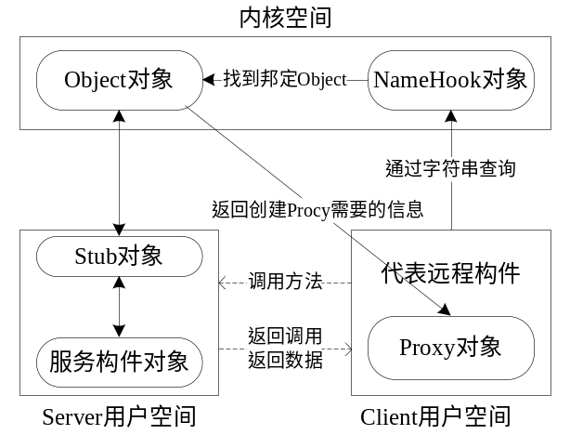
图1 命名服务原理图

3．命名服务的步骤
命名服务的整体过程包括了四大部分：等待注册、注册、使用和注销。以下就每个部分所对应的函数代码作具体的分析。

3.1 等待注册命名服务
用户进程用函数EzWaitForService等待指定的命名服务被注册。输入参数为指定的服务名字和最长等待时间。
具体步骤如下：
1、在NameHook对象所组成的链表中查找是否有指定名字的服务，如有，则表示等待的服务已经被注册，可以立刻返回并使用该服务；
2、如果没有找到指定名字的服务，则把记录该服务名字的线程放入等待队列；
3、在设定的最长等待时间范围内，如果该线程被服务器端注册这个命名服务的线程唤醒，则可以使该线程退出等待队列，然后返回并使用该服务。
4、如果等待时间超过了设定的最长等待时间，则该线程退出等待队列并返回超时出错信息。

3.2 注册命名服务
服务器端通过函数EzRegisterService注册命名服务。该函数将一个字符串与一个构件接口^{[6]}相绑定，实际上这里的构件接口可能是一个远程构件接口代理，也可能是一个本地对象接口指针，这样就分成两种情况做不同的处理，如图2所示。
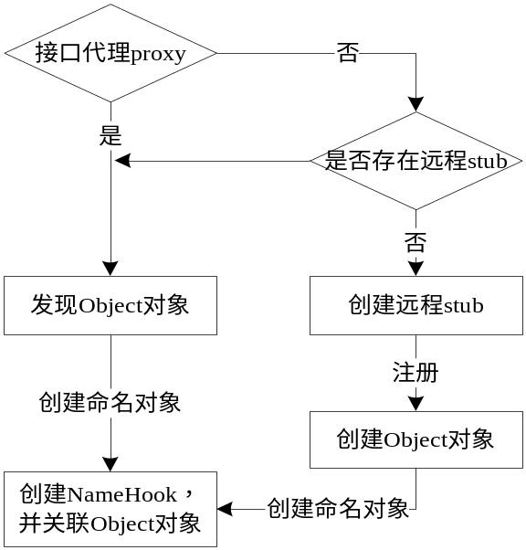
图2 注册命名服务流程图
1、接口是一个远程构件接口代理，具体处理步骤如下：
1）通过接口代理，找到标识相应的Object对象的oid（oid是系统全局分配的资源标识，同一远程构件服务的proxy , stub 和内核Object具有同样的oid）；
2）通过系统调用SysRegisterService陷入内核, 并将esName和oid作为参数传入
3）查询内核全局的NameHook对象hash表，如发现要注册的名字已存在或者该Object对象已被注册为其它名字，则返回出错信息；
4）根据传入的oid从Object对象的hash表中找到相应的内核Object对象；
5）创建NameHook对象，并和Object对象建立关联，NameHook对象与Object对象大体的结构如图3。
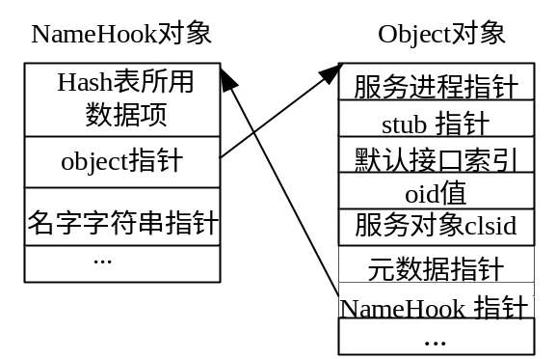
图3 NameHook对象与Object对象关系图
6）服务提供者的进程的引用计数加一，使其被引用而继续存活在内存空间中；
7）唤醒客户端所有等待该服务的进程，告知它们注册工作已经完成，可以通过EzFindService函数来查找并使用该服务；
8）释放之前的接口代理，因为以后可以通过命名服务直接找到该服务的接口。

2、接口是一个本地对象接口指针，具体处理步骤如下：
1）创建服务对象对应的stub对象；
2）使stub对象的引用计数加一；
3）通过接口查询出服务构件对象的CLSID以及接口本身的IID，CAR构件技术支持接口的自查询，从而实现了接口的自描述；
4）通过CLSID在本地进程空间查询构件对象的元数据，如果失败，则陷入内核的一块共享空间内查询该构件对象的元数据。（部分系统相关的元数据信息在进程启动的时候就已经注册到进程空间中，而用户注册的构件信息则存储在整个系统公有的共享内存中,并将索引保持在内核一个双向链表中。） 使stub对象与元数据信息建立关联。
5）使服务对象的引用计数加一；
6）创建类存根相对应的接口存根数组，使每个接口存根和元数据中对应的接口元数据建立关联，也和服务对象的对应的接口建立关联。类存根、接口存根以及服务构件的大体结构及相互关系如图4；
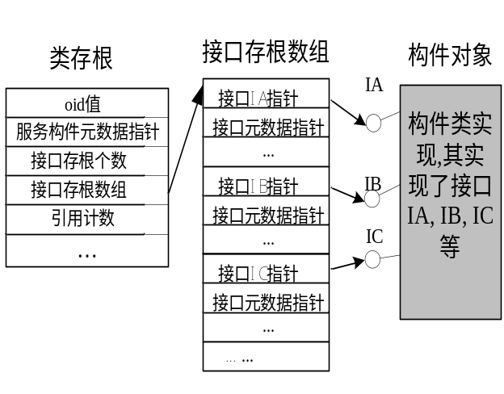
图4 Stub对象与服务构件对象关系图
7）当构件提供的不是系统相关的服务时，根据IID在元数据中找到服务构件的默认接口在构件对象中的接口索引；
8）查询内核全局的NameHook对象hash表，如发现要注册的名字已存在或者该Object对象已被注册为其它名字，则返回出错信息；
9）在内核中创建服务对应的Object对象，并把服务对象的相关信息写入Object对象的数据结构中，也就是通常所说的向内核注册相关信息；
10）创建NameHook对象，并和Object对象建立关联；
11）把该Object对象加入到内核Object对象的hash表中；
12）唤醒客户端所有等待该服务的进程，告知它们注册工作已经完成，可以通过EzFindService函数来查找并使用该服务。
13）给stub对象创建对应的导出对象，记录oid、服务构件接口指针和stub对象指针，并把该导出对象插入本地的export(导出)表链中（export表为一hash表，每个进程都拥有一个export表，一个 ExportObject对象代表了进程的一个导出CAR服务，意味着其它进程可以通过某种方式获得该服务）。

3.3 使用命名服务
客户端的程序可以利用函数EzFindService来查询系统中的某个服务。如果服务存在，则客户端程序获得了服务构件的接口指针，从而可以调用服务构件的各种方法。如果服务不存在，客户端会被告知其查询的服务不存在。
具体步骤如下：
1、通过系统调用陷入内核，在全局的NameHook对象hash表中查找是否存在已知名字的服务，不存在则返回出错信息；
2、找到该名字的NameHook对象，然后就可以找到对应的Object对象，根据Object对象的服务进程指针分三种情况讨论：
1）服务进程指针等于当前进程指针, 则该服务构件在当前进程的用户空间,则通过NameHook对象保持的stub对象获得构件服务指针(存根对象保持了构件对象的指针), 设置pDomainInfo的值为CTX_SAME_PROCESS (pDomainInfo代表了服务和服务调用者的位置关系)；
2）服务进程指针为NULL, 表明构件服务是一个内核对象, 则将返回参数pDomainInfo设置为CTX_USER_2_KERN；
3）服务进程指针不等于NULL，也不等于当前进程指针，证明其是另一个进程所提供的构件服务，则将pDomainInfo设置为CTX_DIFF_PROCESS。
3、将object对象保存的四个数据:：oid、默认接口索引、元数据指针、构件对象的clsid和服务进程的pid复制到一个iPack接口包中，通过系统调用返回给用户空间。
4、根据oid查找export(导出)表中是否存在对应的ExportObject对象, 如果有,表明该服务是个本地服务, 则通过ExportObject对象找到stub对象，再根据iPack中的默认接口索引, 通过接口存根找到服务对象的相关接口指针并返回给用户，同时使该接口的引用计数加一，使stub对象的引用计数减一，也就是用户可以直接调用服务对象而不用通过stub对象来调用，函数EzFindService结束；如没有找到ExportObject对象则执行5；
5、根据oid查找import（导入）表中是否存在对应的ImportObject对象（导入表是一个进程全局的hash表，每个进程都维护一个自己的导入表，当一个进程引入一个远程对象服务的时候，它会将相关的远程对象服务的代理信息存放到该hash表中），如果有，表明该进程已经引入该远程对象服务，则可以通过ImportObject对象，找到相应的对象代理，然后根据默认接口索引找到接口代理并返回给用户，函数EzFindService结束；如没有找到ImportObject对象则执行6；
6、根据iPack接口包中的信息找到服务提供者的进程，使其引用计数加一，从而被引用而继续存活在内存空间中；
7、创建一个类代理,并根据传入的oid, 服务构件的clsid, 服务构件的元数据的信息初始化其数据项,并创建相应的接口代理数组, 使各接口代理的m_pvVptr指针指向各张虚表。类代理、接口代理数组和各虚表如图5；
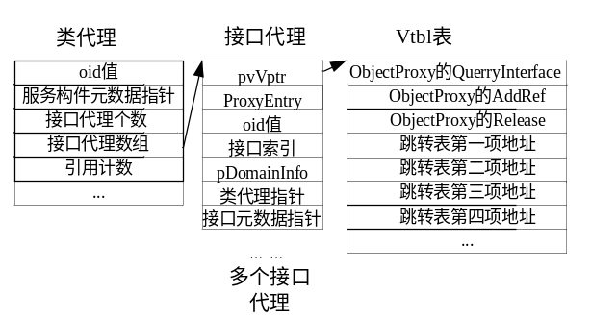
图5 Proxy对象与虚表关系图
8、给这个远程调用服务的用户进程创建一个ImportService（导入服务）对象，记录oid和pDomainInfo信息，并把该导入服务对象插入当前进程的的导入服务表链中；
9、给proxy对象创建对应的ImportObject（导入对象），记录oid和proxy对象指针，并把该导出对象插入本地的Import(导入)表链中；
10、通过默认接口索引找到新建的类代理中的相应的接口代理，并返回给用户，整个流程完毕。

3.4 注销命名服务
一旦某个服务构件不再被任何客户端程序所调用，系统可以用函数EzUnregisterService将其注销，并释放命名服务所占有的所有构件接口指针。
只有注册命名服务的那个进程才有权取消自己注册的服务，其它进程调用本函数则会返回失败。一旦调用本函数取消指定的命名服务后，使用EzFindService函数将不再能获取到该服务的接口，但这并不影响之前已经通过EzFindService获取的服务接口，除非该服务进程已经退出。
具体步骤如下：
1、找到待注销的服务的NameHook对象；
2、如果在NameHook对象中记录的进程不是当前进程，也就是进程试图注销由其他进程注册的命名服务，则返回出错信息
3、取消NameHook与其对应的Object对象的关联；
4、调用Release方法使stub对象和服务对象的引用计数都减少而被释放；
5、释放NameHook对象。。

4．和欣命名服务机制的优点
总结和欣命名服务机制的优点如下：
1、从扩展性来看，用户可以通过在保持接口定义不变的情况下，修改服务程序代码，升级服务程序；另一方面用户亦可以通过提供新的接口，来扩展新的功能，新的用户可以利用新的接口，而旧的用户则不会产生影响，其代码可以不经修改，不经重新编译，正常运行。用户通过CAR构件方式实现的程序，都可以通过命名服务机制的方式，提供给其它远程用户。
2、从安全性来看，用户可以通过将一个信任度不高的服务启动在一个单独的进程中，并通过命名服务机制获得，这样就通过进程地址空间机制，隔离了服务与用户，同时服务之间的数据交换可以经过系统的构件平台数据交互机制的检测。
3、从简单性来看，命名服务机制以简单的四个API函数，提供等待服务，到服务构件和字符串的绑定，到获取，到注销的整套机制，用非常简约而且容易理解的方式提供给用户。并且允许将系统提供的各种服务接口，比如进程，线程，module，同步对象等与对应的字符串绑定，其它进程可以通过命名服务机制非常方便的获得该进程，从而能很方便的实现进程间通讯，扩展了系统的功能。

4．总结与展望
“和欣”嵌入式操作系统是基于CAR构件技术、支持构件化应用的操作系统，是国家863支持的TD-SCDMA的操作系统标准。通过命名服务机制，用户可以很方便地获取到“和欣”操作系统动态装载的网络系统、文件系统和图形构件。利用命名服务机制，“和欣”操作系统可以传递共享内存指针以及一些同步对象指针，从而实现了跨进程的进程间通讯。命名服务机制是CAR构件技术的精髓之一，促进了面向构件的软件技术革命，推动了软件的工程化生产进程。

参考文献
[1] Koretide. CAR’s Manual[M/CD]. http://www.koretide.com.cn, 2004/2005.6
[2] Koretide. Elastos 2.0 Operating System Manual[M/CD]. http://www.koretide.com.cn, 2004/2005.6
[3] Munindar P. Singh, Michael.N. Huhns. Service-Oriented Computing: Semantics, Processes, Agents[M]. Wiley, 2005
[4] 朱其亮,郑斌.CORBA原理及应用[M].北京:北京邮电大学出版社,2001
[5] Chen Rong. The Application of Middleware Technology in Embedded OS[R]. Hangzhou: Workshop on Embedded System, In Conjunction with the ICYCS(6th), 2001. 1-3
[6] 潘爱民. COM原理与应用[M]. 北京: 清华大学出版社, 1999.25-32

基于CAR构件的命名服务机制的研究与实现
蒋伊婷，陈 榕
（同济大学 基础软件工程中心,上海 200092）

摘 要：CAR（Component Assembly Runtime），即零部件运行单元，是国内自主知识产权的先进的构件技术，目前已在和欣操作系统、windows 2000上实现。CAR构件技术定义了一套网络编程时代的面向构件编程模型和编程规范，使得二进制构件能够在运行时动态链接，实现了软件的目标代码级的应用。
为更好地支持面向服务的软件体系架构，本文介绍了和欣操作系统中的命名服务机制，客户端可以通过字符串形式的名称查询在服务器端有没有某种服务，如果有就可以使用，如果没有会返回错误通知。命名服务将一个构件和指定的字符串绑定，通过简单友好的系统API函数来发布、获取、使用CAR构件，为系统服务以及用户构件提供了一套完整的CAR构件使用流程，具有良好的扩展性。并且使用过程屏蔽了列集/散集等具体调用细节，向用户提供的是完全透明的服务。
远程服务构件在创建的时候会向内核注册相关信息，并建立存根，称为Stub，远程用户获得构件指针的时候在自己进程空间建立代理，称为proxy。命名服务的实现主要是通过在内核创建代表一个命名服务的对象NameHook， 然后将该对象与服务对象在内核的注册信息Object相绑定，NameHook，Object，Stub对象在系统里面存在一一对应的关系，这样通过字符串就可以找到相应的NameHook，通过NameHook则可以发现相应构件对象的Object，通过Object又可获得足够建立Proxy的信息。
本文在阐述原理的基础上详细说明了命名服务中的等待注册、注册、使用和注销四部分的实现过程以及命名服务的优点所在。

Research and Implementation of Name Service Mechanism Based on CAR

JIANG Yi-ting ⁺, CHEN Rong
（System Software Engineering Centre，Tongji University, Shanghai 200092, China）
⁺ JIANG Yi-ting：Phn：02151314260-837, E-mail：yiting@elastos.com.cn

Key words：Name Service，CAR，Stub，Proxy，Remote Call，Elastos
Abstract：CAR Technology is a component-oriented programming model and standard. In order to better support service-oriented software architecture, this paper introduces name service mechanism applied to Elastos operating system, which can public, get and use CAR components through binding a component with a appointed string, and explains the implement process of waiting for service, registering service, using service, unregistering service with the advantage of name service mechanism in details on the basis of describing the principle.

作者简介:
蒋伊婷（1982--），女，江苏太仓人，硕士研究生，研究方向：嵌入式操作系统、系统软件支撑技术；
陈榕（1957--），男，北京人，博士生导师，教授，中心主任，科泰世纪首席科学家，研究方向：嵌入式操作系统，构件技术。

本文受国家863计划“软件重大专项” 支持（课题名称：基于中间件技术的因特网嵌入式操作系统及跨操作系统中间件运行平台，课题编号：2001AA113400，所属专题：计算机软件，所属领域：信息技术领域）

联系人：蒋伊婷
通讯地址：上海市浦东郭守敬路498号浦东软件园17号楼2楼科泰世纪公司 201203
Email: yiting@elastos.com.cn
电话：13661536786

1资助项目：国家“863”计划资助项目（2001AA113400） 联系作者：蒋伊婷，E-mail：yiting@elastos.com.cn；陈榕，E-mail：chenrong@elastos.com.cn

